HOE MAAK IK EEN KEUZE?

Iedereen heeft zo zijn eigen manier om met keuzes om te gaan. Per situatie kan dit verschillen maar mogelijk kun je een bepaalde voorkeur bij jezelf herkennen. Een manier van kiezen noemen we ook wel een keuzestijl. Er zijn geen goede of foute keuzestijlen, elke stijl kent voor- en nadelen. Welke stijl heeft jouw voorkeur?

Voor deze opdracht dien je bij jezelf na te gaan hoe je tot een keuze komt, bijvoorbeeld bij de aanschaf van een computer, dure kleding of scooter, de keuze voor een (bij)baan, het plannen van een vakantie of bij de keuze voor een (sport)club. Maar je kunt ook terugdenken aan de profiel- of sectorkeuze die je hebt gemaakt. Als je daar over nadenkt herken je misschien een bepaald patroon. Hieronder staan voorbeelden beschreven van personen met een bepaalde keuzestijl.

1. De logische-rationele keuzestijl
Marisa is een meisje dat zich prima thuis voelt op school. Tijdens een discussie kan ze altijd goed motiveren waarom ze een bepaalde mening heeft. Wanneer ze een beslissing moet nemen, zet ze alle voor- en tegenargumenten op een rijtje en kiest dan datgene wat haar het meest logisch voorkomt. Ze probeert daarin altijd zo objectief mogelijk te zijn. Sommige medeleerlingen vinden haar manier van kiezen ‘berekenend’, maar zelf vindt ze dit de enige juiste manier.

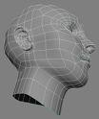

Specifieke kenmerken van deze stijl:
- Je overweegt vanuit je hoofd.
- Bij deze keuzestijl ligt de nadruk op logisch en verstandig nadenken.
- Je plant je keuze goed, je zet alles op een rijtje en je houdt rekening met alle belangrijke factoren. - Je kunt je keuze uitleggen aan anderen. Je gebruikt hiervoor goede argumenten.
- Nadeel kan zijn dat je het veel tijd vergt, je eindeloos informatie blijft verzamelen en dat het lastig is om het overzicht te bewaren bij zoveel keuzemogelijkheden.
Tip: Maak een selectie van je mogelijkheden en onderzoek deze. Voor het maken van een beslissing kun je de voor- en nadelen op een rij zetten, MAAR laat ook je gevoel een rol spelen.
2. De emotionele keuzestijl
Niels is een wat stille, gevoelige jongen. De sfeer in de klas vindt hij heel belangrijk. Als er in de klas tussen leerlingen onderling of met een leraar onenigheid is, voelt hij zich niet prettig. Ook bij het maken van een keuze gaat hij voor een groot deel op zijn gevoel af. Toen hij bijvoorbeeld in groep acht een keus moest maken tussen drie scholen, is hij op alle drie wezen ‘sfeer proeven’. De school waar hij zich het prettigst voelde, is het uiteindelijk geworden, ondanks het feit dat hij nu verder moet fietsen.

Specifieke kenmerken van deze stijl:
- Je overweegt vanuit je hart.
- Je luistert bij beslissingen vooral naar je hart en je eigen gevoel. Sfeer is belangrijk.
- Wat voelt goed en waar krijg je buikpijn van?
- Het nadeel kan zijn dat je gevoelens veranderen en dat je spijt krijgt van je keuze, soms kunnen je gevoelens ook tegenstrijdig zijn.
Tip: Zorg dat je ook objectieve informatie krijgt over een opleiding en probeer aan iemand anders eens uit te leggen wat de voor- en nadelen zijn van een opleiding.

3. De impulsieve keuzestijl
Wanneer een leraar een vraag stelt, is Maud er als de kippen bij om antwoord te geven. Soms heeft ze haar vinger al opgestoken voor ze het antwoord weet. Zo doet Maud ook als ze voor een keuze staat. Pijlsnel maakt ze haar keuze, maar wanneer iemand haar met de consequenties van deze keuze confronteert, dan schrikt ze hiervoor terug en doet vervolgens, ook al overhaast, een tegenovergestelde keuze. Haar vader verwijt haar dit wel eens met de woorden: eerst denken, dan doen. Soms voelt zij dan ook wel eens spijt over haar keuze, maar anderzijds: dan kies je toch gewoon weer wat anders!


Specifieke kenmerken van deze stijl:
- Je overweegt vanuit het hier en nu.
- Kiezen lijkt vaak helemaal niet zo moeilijk. Je doet gewoon wat het eerst in je opkomt of spontaan het beste lijkt.
- Waarom moeilijk doen als het makkelijk kan? Bovendien is je eerste indruk toch meestal het meest waardevol of betrouwbaar?
- Het nadeel kan zijn dat je te snel kiest en je later niet meer weet waarom je deze keuze hebt gemaakt.
Tip: Overdenk je keuze, neem de tijd om de opleiding goed te onderzoeken en met anderen te bespreken.

4. De uitstellende keuzestijl
Ibrahim is iemand die beslissingen steeds maar voor zich uitschuift. Als een klasgenoot hem vraagt ergens mee naar toe te gaan, dan moet hij daar eerst eens over nadenken.
Hij zal zich nooit blindelings ergens in storten, maar wil steeds uitvoerig het geval van alle kanten bekijken. Hij komt ook vaak op eerder genomen beslissingen terug.
Medeleerlingen vinden Ibrahim wel eens wat ‘zwaar op de hand’. Zelf vindt hij dat overdreven: je kunt toch niet te lichtzinnig omgaan met keuzes die je toekomst bepalen? Dat is volgens Ibrahim een serieuze aangelegenheid. Hij vindt dat hij met zijn gedrag verantwoordelijkheidsgevoel toont.

 Later……
Specifieke kenmerken van deze stijl:
- Je overweegt vanuit het daar en dan.
- Je wilt het zekere voor het onzekere kiezen.
- Waarom beslissen als het nog niet meteen hoeft. Je kunt altijd nog waardevolle informatie krijgen.
- Het nadeel kan zijn dat er vanzelf een keuze wordt gemaakt omdat jij dat niet doet.
Tip: Heb lef om de knoop door te hakken, ook al weet je het nog niet 100% zeker.

5. De eigenzinnige stijl
Lindsay komt in de klas altijd heel zelfverzekerd over. Ze heeft over alles en iedereen gelijk een mening klaar en lijkt zich niet erg druk te maken over wat anderen daar van vinden. Ook bij het maken van keuzes lijkt ze altijd gewoon te doen wat ze zelf wil. Bij het schoolfeest droeg ze bijvoorbeeld een opvallende jurk, wat haar op heel wat afkeurende reacties kwam te staan. Andere leerlingen noemen haar wel eens ongevoelig en dominant, omdat ze zich zo weinig aantrekt van wat anderen vinden. Zijzelf is daar juist trots op en vindt het belangrijk dat iedereen vooral doet wat je zelf wilt.

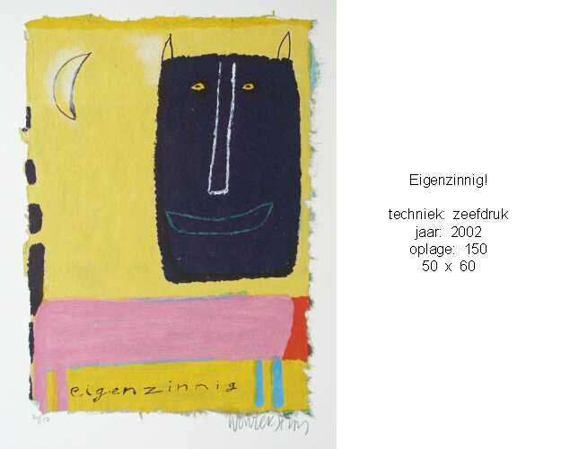

Specifieke kenmerken van deze stijl:
- Je overweegt vanuit jezelf
- Je weet precies wat je wilt en laat je door niets en niemand van de wijs brengen; het gebeurt zoals jij het wenst.
- Je bent in staat om heel zelfverzekerd en vol overtuiging te kiezen.
- Het nadeel kan zijn dat je anderen vergeet te betrekken in je keuzeproces en dat zij je dominant en eigenwijs vinden overkomen.
Tip: Luister ook naar mensen uit je omgeving misschien hebben zij een zinnige mening of hebben zij informatie waar jij nog niet aan hebt gedacht.

6. De meegaande keuzestijl
Eva is een meisje met een aantal goede vriendinnen, met wie ze veel optrekt. Ze is echter niet de aanvoerster van het groepje. Integendeel, ze vindt het juist prettig als anderen met een voorstel komen om iets te gaan doen. Eva past zich dan wel aan. Wanneer ze voor een keuze staat, zal ze steeds aan anderen vragen, wat de beste keuze voor haar is. Ze neemt eigenlijk zelden zelf de beslissing, maar volgt het advies op van degene die ze in deze zaak het meest vertrouwt.


Specifieke kenmerken van deze stijl:
- Je overweegt vanuit de ander.
- Je past je makkelijk aan aan wat de groep of anderen willen. Je denkt na over wat anderen ervan vinden, het maakt jou niet zoveel uit.
- Het nadeel kan zijn dat je eigen mening niet zo zwaar telt en je de verantwoordelijkheid voor je keuze bij anderen legt.
Tip: Kom voor je eigen mening en wensen op en zoek je eigen weg.

7. De intuïtieve keuzestijl
Yordi is een leerling die liever niet zo hard voor school werkt. Rijen vreemde woordjes leren of een wiskundige stelling bewijzen, vindt hij maar onzin. Het liefst probeert hij inzicht te verkrijgen in de dingen die hij moet leren. Hij stelt dan nogal eens ‘lastige’ vragen in de les. Wanneer Yordi een keuze moet maken dan laat hij de alternatieven eerst eens rustig een tijdje op zich inwerken. Wanneer de keuze dan echt gemaakt moet worden, weet hij precies wat hij moet kiezen, al kan hij niemand uitleggen waarom. Meestal blijkt het een prima keuze te zijn.

Specifieke kenmerken van deze stijl:
- Je keuze wordt volledig gebaseerd op een onbewust beoordelingsproces.
- Je ‘voorvoelt’ vaak wat er speelt. Vaak zeg je ‘ik wist dat het zo moest zijn’ of ‘ik wist het diep van binnen’. Er gaat geen bewust en rationeel proces aan vooraf.
Tip: Luister ook naar mensen uit je omgeving misschien hebben misschien hebben zij een zinnige mening of informatie waar jij nog niet aan hebt gedacht.

